HƯỚNG DẪN SỬ DỤNG- STT: 01
MBT Biotarget 96; 1839298
Đĩa phết khuẩn lạc sử dụng một lần cho máy định danh MicroFlex

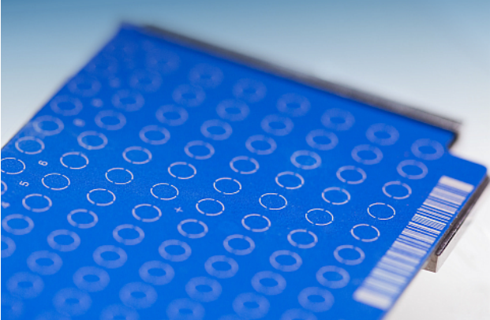

1. Mục đích sử dụng: 1
2. Cài đặt………………………………………………………..………………………2
3. Hướng dẫn sử dụng………………………………………………………………..…..2
4. Hạn sử dụng và bảo quản……………………………………………………………...2
5. Phần mềm yêu cầu…………………………………………………………………….2
6. Hiệu chuẩn phương pháp……………………………………………………………...3

- Mục đích sử dụng:
MBT Biotarget 96 được sử dụng trong quá trình chuẩn bị mẫu để đưa mẫu khuẩn lạc của Vi khuẩn, Vi nấm cần định danh và mẫu nội kiểm vào buồng chân không của máy quang phổ MALDI – TOF – MS thực hiện định danh vi sinh vật phục vụ chuẩn đoán lâm sàng.
- Mô tả sản phẩm:

MBT Biotarget 96 được sản xuất với 96 vị trí mẫu. Thiết kế sử dụng một lần để tránh được bất kỳ nguy cơ lây nhiễm chéo có thể xảy ra trong quá trình rửa đĩa. MBT Biotarget 96 được cung cấp mã vạch riêng để máy dễ dàng nhận diện quét bằng mã vạch.
- Thao tác và chuẩn bị mẫu với MBT Biotarget 96
MBT Biotarget 96 khi sử dụng yêu cầu cần có MSP Biotarget Adapter.

Quy trình chuẩn bị mẫu với MBT Biotarget 96 được mô tả trong hướng dẫn sử dụng MBT Compass
- Hạn sử dụng và bảo quản
MBT Biotarget 96 được vận chuyển ở nhiệt độ ổn định và bảo quản trong khoảng nhiệt độ được in trên nhãn sản phẩm.
Bền đến hết hạn sử dụng được in trên bao bì khi bảo quản đúng tại nhiệt độ đã nêu trên.
- Phần mềm yêu cầu

MBT Biotarget 96 phù hợp với những phần mềm MALDI Biotyper như sau:
- MBT Com pass IVD
- Trước khi sử dụng thì hình học của MBT Biootarget phải được thêm vào flexControl bằng cách sử dụng cộng cụ cài đặt MBT Biotarget (Xem hình phía dưới). Thực hiện theo các bước hướng dẫn. Trong trường hợp máy đang sử dụng phần mềm MBT Compass thì phần mềm sẽ tự động thêm hình học của MBT Biotarget khi phần mềm đọc mã vạch.
- Hiệu chuẩn phương pháp
Khuyến cáo sau khi thay đổi loại đĩa phết khuẩn lạc thì cần thực hiện hiệu chuẩn lại phương pháp flexControl. Đặc biệt quan trọng cần hiệu chuẩn lại phương pháp khi thay đổi giữa đĩa phết tái sử dụng và đĩa sử dụng một lần.
Việc hiệu chuẩn có thể thực hiện thủ công hoặc tự động bằng nút Calibrate trên flexControl.

